# 爬虫

茶语网》茶评：

<https://chaping.chayu.com/?bid=1>

爬取所有搜索结果，标题，评分，品牌，产地，茶类，id，详情链接

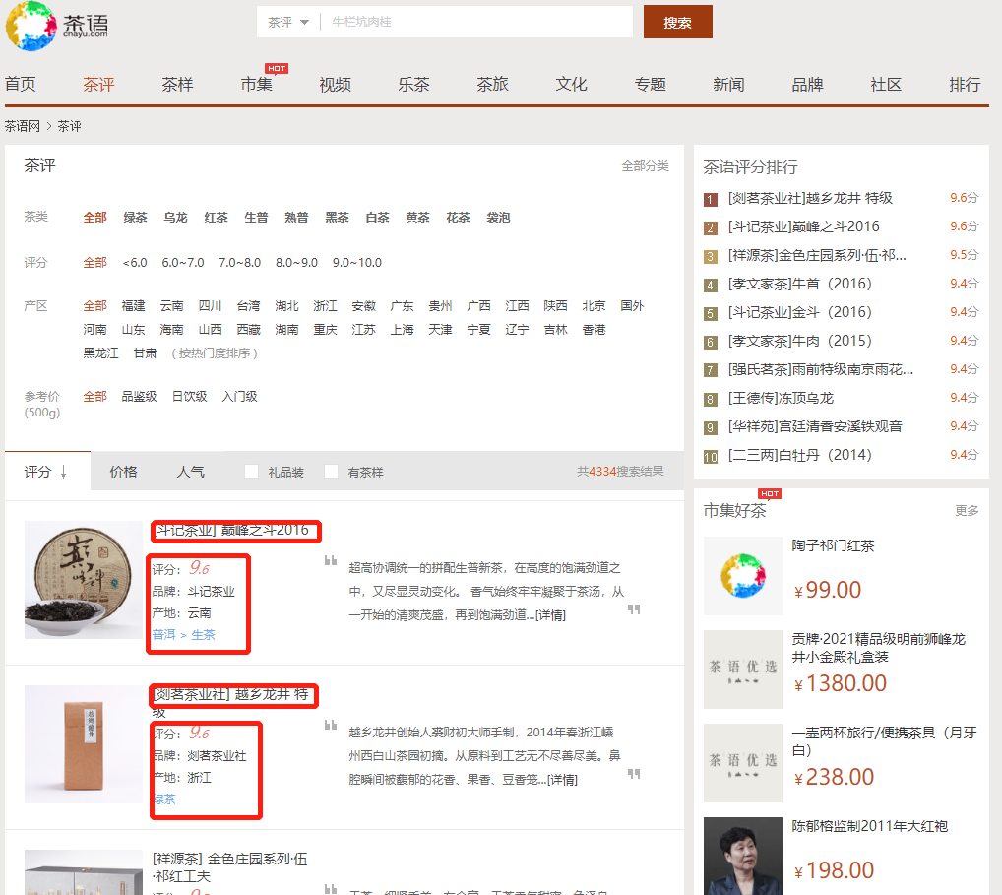

1633329338(1)

根据详情链接下钻爬取推荐指数，总评，茶语排行，茶语分类排行，综合评分排行，热搜排行：

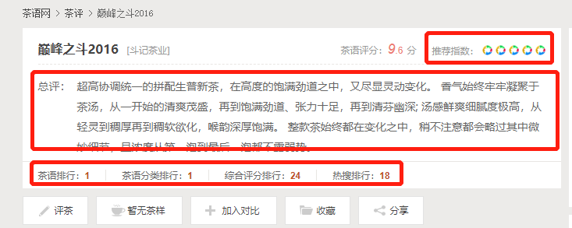

及其爬取对应的评鉴，包含字段评论人，评论人等级，评分，评论内容，评论时间：

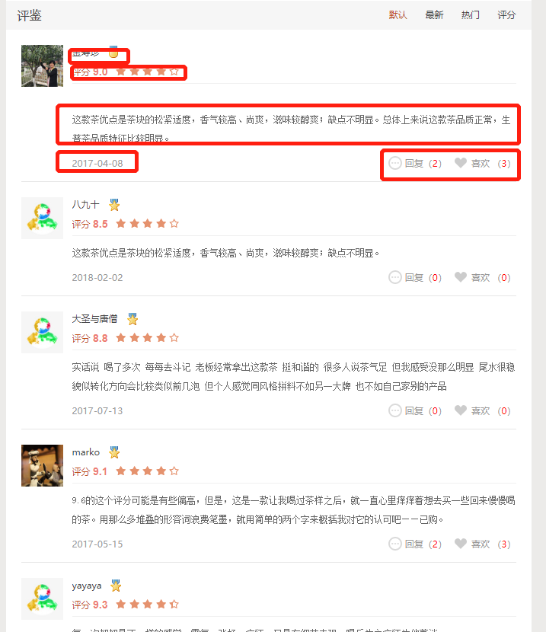

1633329812(1)

爬取后的到两张表

tea.csv

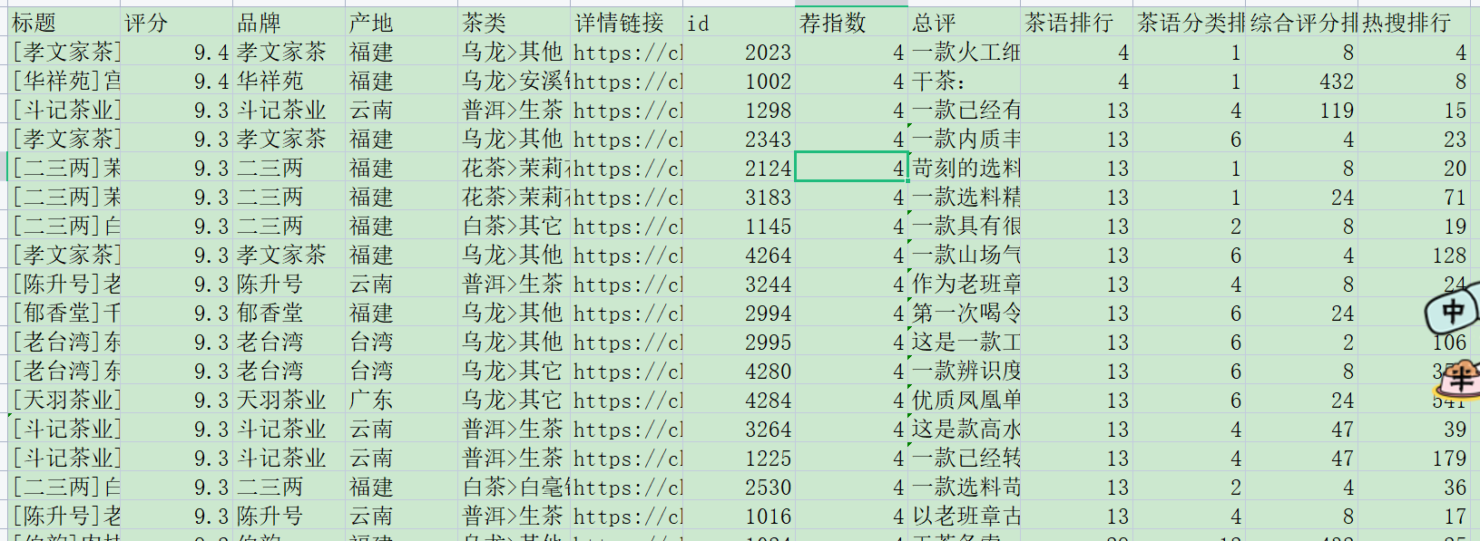

comment.csv

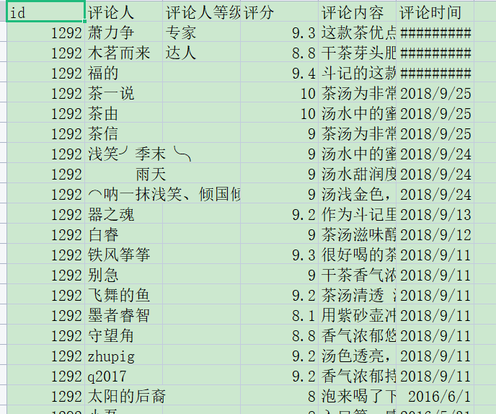

# 数据分析

1. 标题词云
2. 评分分布直方图
3. 品牌词云
4. 产地热力地图
5. 每一种茶类有多少品种
6. 热搜前10茶
7. 评论时间走势图
8. 总评聚类
9. 评论关键词提取